APLIKASI PENENTUAN KELAYAKAN PINJAMAN DANA PADA KSP XYZ BERBASIS ANDROID

Vadlya Maarif^{*1}, Ina Maryani², Ahmad Novel³

¹Sekolah Tinggi Manajemen Informatika dak Komputer Nusa Mandiri
²Sekolah Tinggi Manajemen Informatika dak Komputer Nusa Mandiri
³Universitas Bina Sarana Informatika

Email: ¹vadlya.vlr@nusamandiri.ac.id, ²ina.imy@nusamandiri.ac.id, ³ahmad.avl@bsi.ac.id

Abstrak

Era digitalisasi memang menuntut semua aspek kehidupan pun harus mengikuti tuntutan tersebut. Tak terkecuali dalam dunia perbankan atau dunia ekonomi. Sebagai contoh disini adalah proses penilaian uji kelayakan sebuah pinjaman di salah satu koperasi, sebut saja koperasi simpan pinjam (KSP) XYZ. Proses yang tadinya manual harus mengisi form dan lain sebagainya akan diubah menjadi proses yang terkomputerisasi atau digital sekalipun agar proses lebih cepat, efektif dan efisien. Permasalahan yang kadang rasakan manajer selaku pengambil keputusan dalam proses Penentuan Kelayakan Pinjamanan Dana. Manajer juga membutuhkan waktu yang cukup lama untuk menilai nasabah, karena penilaian dilakuan secara manual. Adapun android mobile yang menggunakan peralatan yang diciptakan untuk mempermudah pekerjaan manusia. Pada penelitian kali ini metode yang digunakan adalah wawancara pada pihak terkait seperti manajer, supervisor dan petugas KSP serta studi kepustakaan. Aplikasi yang dihasilkan dirancang menggunakan aplikasi Basic for Android (B4A). Harapannya, aplikasi yang dihasilkan dapat membantu pihak terkait diamanapun mereka berada sebagai referensi aplikasi yang digunakan atau mereka kembangkan.

Kata kunci: Aplikasi KSP, Kelayakan Pinjaman, Android

Abstract (10pt, italic, tebal, dan ditengah)

The era of digitalization indeed demands that all aspects of life must comply with these demands. No exception in the world of banking or the world of economics. As an example here is the process of assessing the feasibility of a loan in one of the cooperatives, namely the XYZ savings and loan cooperative. The process that used to be manual filling in forms and so on will be converted into a computerized or digital process even so that the process is faster, more effective and efficient. The problems that managers as decision makers sometimes feel in the process of determining the feasibility of a Funds Loan. Managers also need a long time to assess customers, because the assessment is done manually. As for the android mobile that uses equipment that was created to make human work easier. In this research, the method used is interviews with related parties such as managers, supervisors and KSP officers as well as literature study. The resulting application is designed using the Basic for Android (B4A) application. The hope is that the resulting application can help related parties wherever they are as a reference for the applications they use or develop.

Keywords: KSP Application, Loan Feasibility, Android

- PENDAHULUAN
Dengan berbagai upaya, diharapakan koperasi dapat tumnuh dan berkembang sejajar dengan pelaku ekonomi lainnya. Namun sampai saat ini koperasi lebih tertinggal dibanding dengan lembaga perekonomian lainnya. Penyebab ketertinggalan ini karena masih menggunakan sistem keputusan secara manual.
Dengan meninggalkan sistem pengolahan data secara manual dan menggantinya dengan sebuah sistem informasi maka pengolahan data yang diperlukan akan menjadi lebih cepat dan penggunaan waktu lebih efisien serta dapat diperoleh hasil yang memuaskan. Sebagai contoh dalam pengolahan Data Kelayakan Pinjaman pada Koperasi Simpan Pinjam XYZ. Berdasarkan permasalahan yang dirasakan Manajer selaku mengambil keputusan dalam proses Penentuan Kelayakan Pinjamanan Dana. Manajer juga membutuhkan waktu yang cukup lama untuk menilai nasabah, karena penilaian dilakuan secara manual.
Pada sistem yang berjalan saat ini, ketika melakukan proses analisis penilaian, Manajer selaku mengambil keputusan hanya mencocokan dari data yang tersedia pada database nasabah, lalu data pemohon dianalisis sesuai dengan kriteria yang ada untuk menilai nasabah apakah layak diterima menjadi Nasabah Peminjam Dana atau tidak. Proses penilaian dan pengambilan keputusan akan menjadi lebih cepat.
Dari permasalahan diatas, dapat disimpulkan bahwa diperlukannya sebuah sistem penunjang keputusan dalam Penentuan Kelayakan Pinjaman Dana yang berbasis android sehingga proses pengambilan keputusan dapat berlangsung cepat dan hasil yang didapatkan sesuai dengan kriteria yang dimiliki KSP XYZ.

- METODE PENELITIAN
Aplikasi sistem pakar ini menggunakan teknik Interferensi Runtut Maju (Forward Chaining). Metode Forward Chaining adalah proses peruntunan yang dimulai dengan menampilkan kumpulan data atau fakta yang menyakinkan menuju konklusi akhir. Metode ini juga bisa digunakan untuk menggambarkan tingkat keyakinan seorang pakar terhadap permasalahan yang sedang dihadapi.

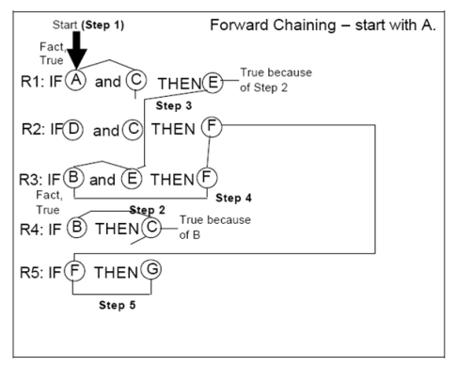
Sumber : Ilmuskripsi.com
Gambar 1. Algoritma Forward Chainning

Dalam melakukan pengumpulan data dan informasi, penulis juga menggunakan beberapa metode penelitian, antara lain:
- Wawancara
Penulis melakukan tanya jawab secara langsung dengan beberapa orang yang terlibat sebagai key person seperti manajer, supervisor termasuk dengan petugas KSP yang sedang melakukan pengolahan data, untuk mendapatkan data-data yang diperlukan sebagai perbandingan dengan aplikasi program yang penulis buat
- Studi Pustaka
Untuk melengkapi data yang diperlukan, maka penulis melakukan studi pustaka, yaitu dengan cara membaca sumber data lain yang ada di perpustakaan kampus, jurnal dan internet yang berkaitan dengan program yang dibuat oleh penulis.

- HASIL DAN PEMBAHASAN
3.1. Desain
Pada proses pembuatan aplikasi tersebut, penulis merancang sebuah sistem aplikasi yang dibuat mampu mengimplementasikan proses sesuai dengan kebutuhan yang telah dirancang seperti tahap sebelumnya. Jadi pada perancangan sistem tersebut penulis menggunakan flowchart sebagai penjelasan alur berjalanya sebuah aplikasi tersebut. Proses berjalanya sebuah aplikasi android digambarkan dalam bentuk flowchart. Flowchart menunjukan suatu proses yang merupakan kumpulan dari proses yang berisi sebuah kumpulan aktivitas terstruktur dan berelasi satu sama lain yang berfungsi untuk memberikan sebuah output dari suatu proses sistem pakar tersebut.
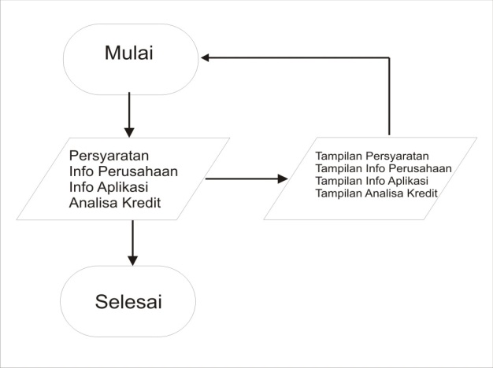
Gambar 2. Flowchart menu utama
Tampilan menu utama menjelaskan alur pertama kali mulai menggunakan aplikasi , lalu akan akan tampilan menu persayaratan, info perusahaan, info aplikasi dan analisa kredit. Ketika kita pilih menu persyaratan maka akan muncul tampilan persyaratan Pinjaman, pilih menu info perusahaan maka akan muncul tampilan info perusahaan, pilih menu info aplikasi maka akan muncul tampilan info aplikasi dan ketika kita pilih menu analisa kredit maka akan muncul tampilan analisa kredit lalu kita menginput data-data yang di perlukan.
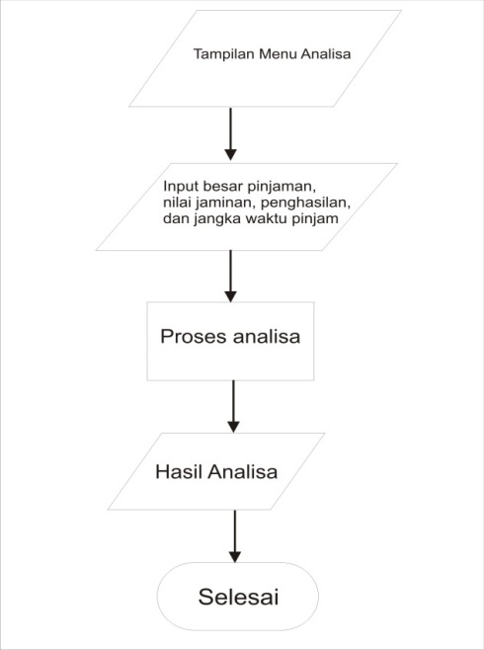

Gambar 3. Flowchart menu analisa

3.2. User Interface
- Menu Utama
Tampilan pertama yang didesain adalah tampilan menu utama. Dalam halaman menu utama penulis menggunakan 1 ImageView untuk menampilkan judul, 4 button untuk tombol masuk ke sub menu masing-masing, dan 4 label sebagai keterangan tombol menu tersebut.

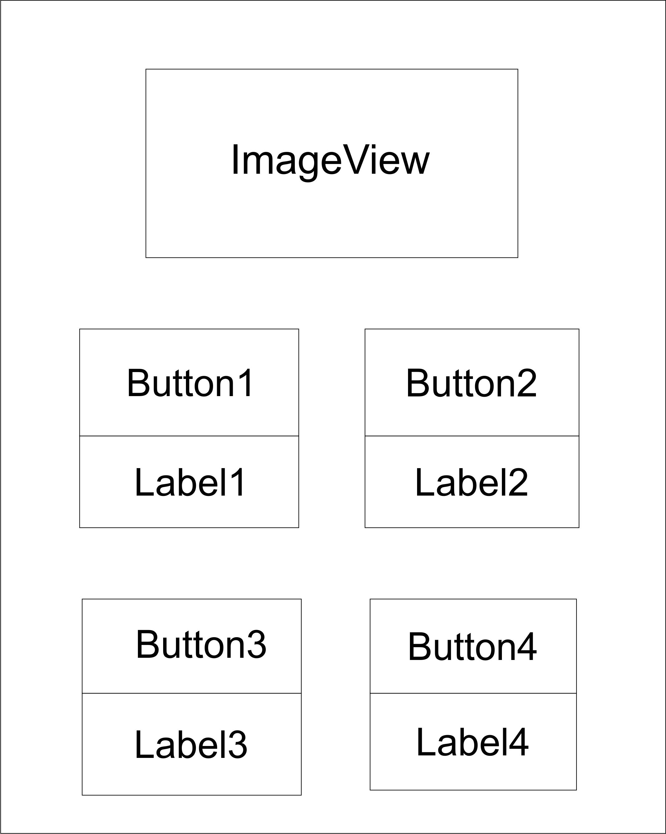
Gambar 4. Rancangan menu utama
- Menu Info Persyaratan
Halaman ini menampilkan info persyaratan untuk meminjam dana di KSP Gema Langlang Buana. Halaman ini menggunakan 1 imageView untuk menampilkan persyaratan, dan 1 button untuk kembali ke halaman utama.
Gambar 5 Rancangan menu persyaratan
- Menu Analisa Kredit
Halaman menampilkan analisa kredit dengan menginputkan beberapa data yang diminta seperti besar pinjaman, nilai jaminan, gaji perbulan, dan jangka waktu pinjaman. Halaman ini menggunakan 6 label untuk pertanyaan serta hasil, 5 editText untuk menginputkan data seta hasil, dan 2 button untuk tombol proses dan tombol kembali ke menu utama.
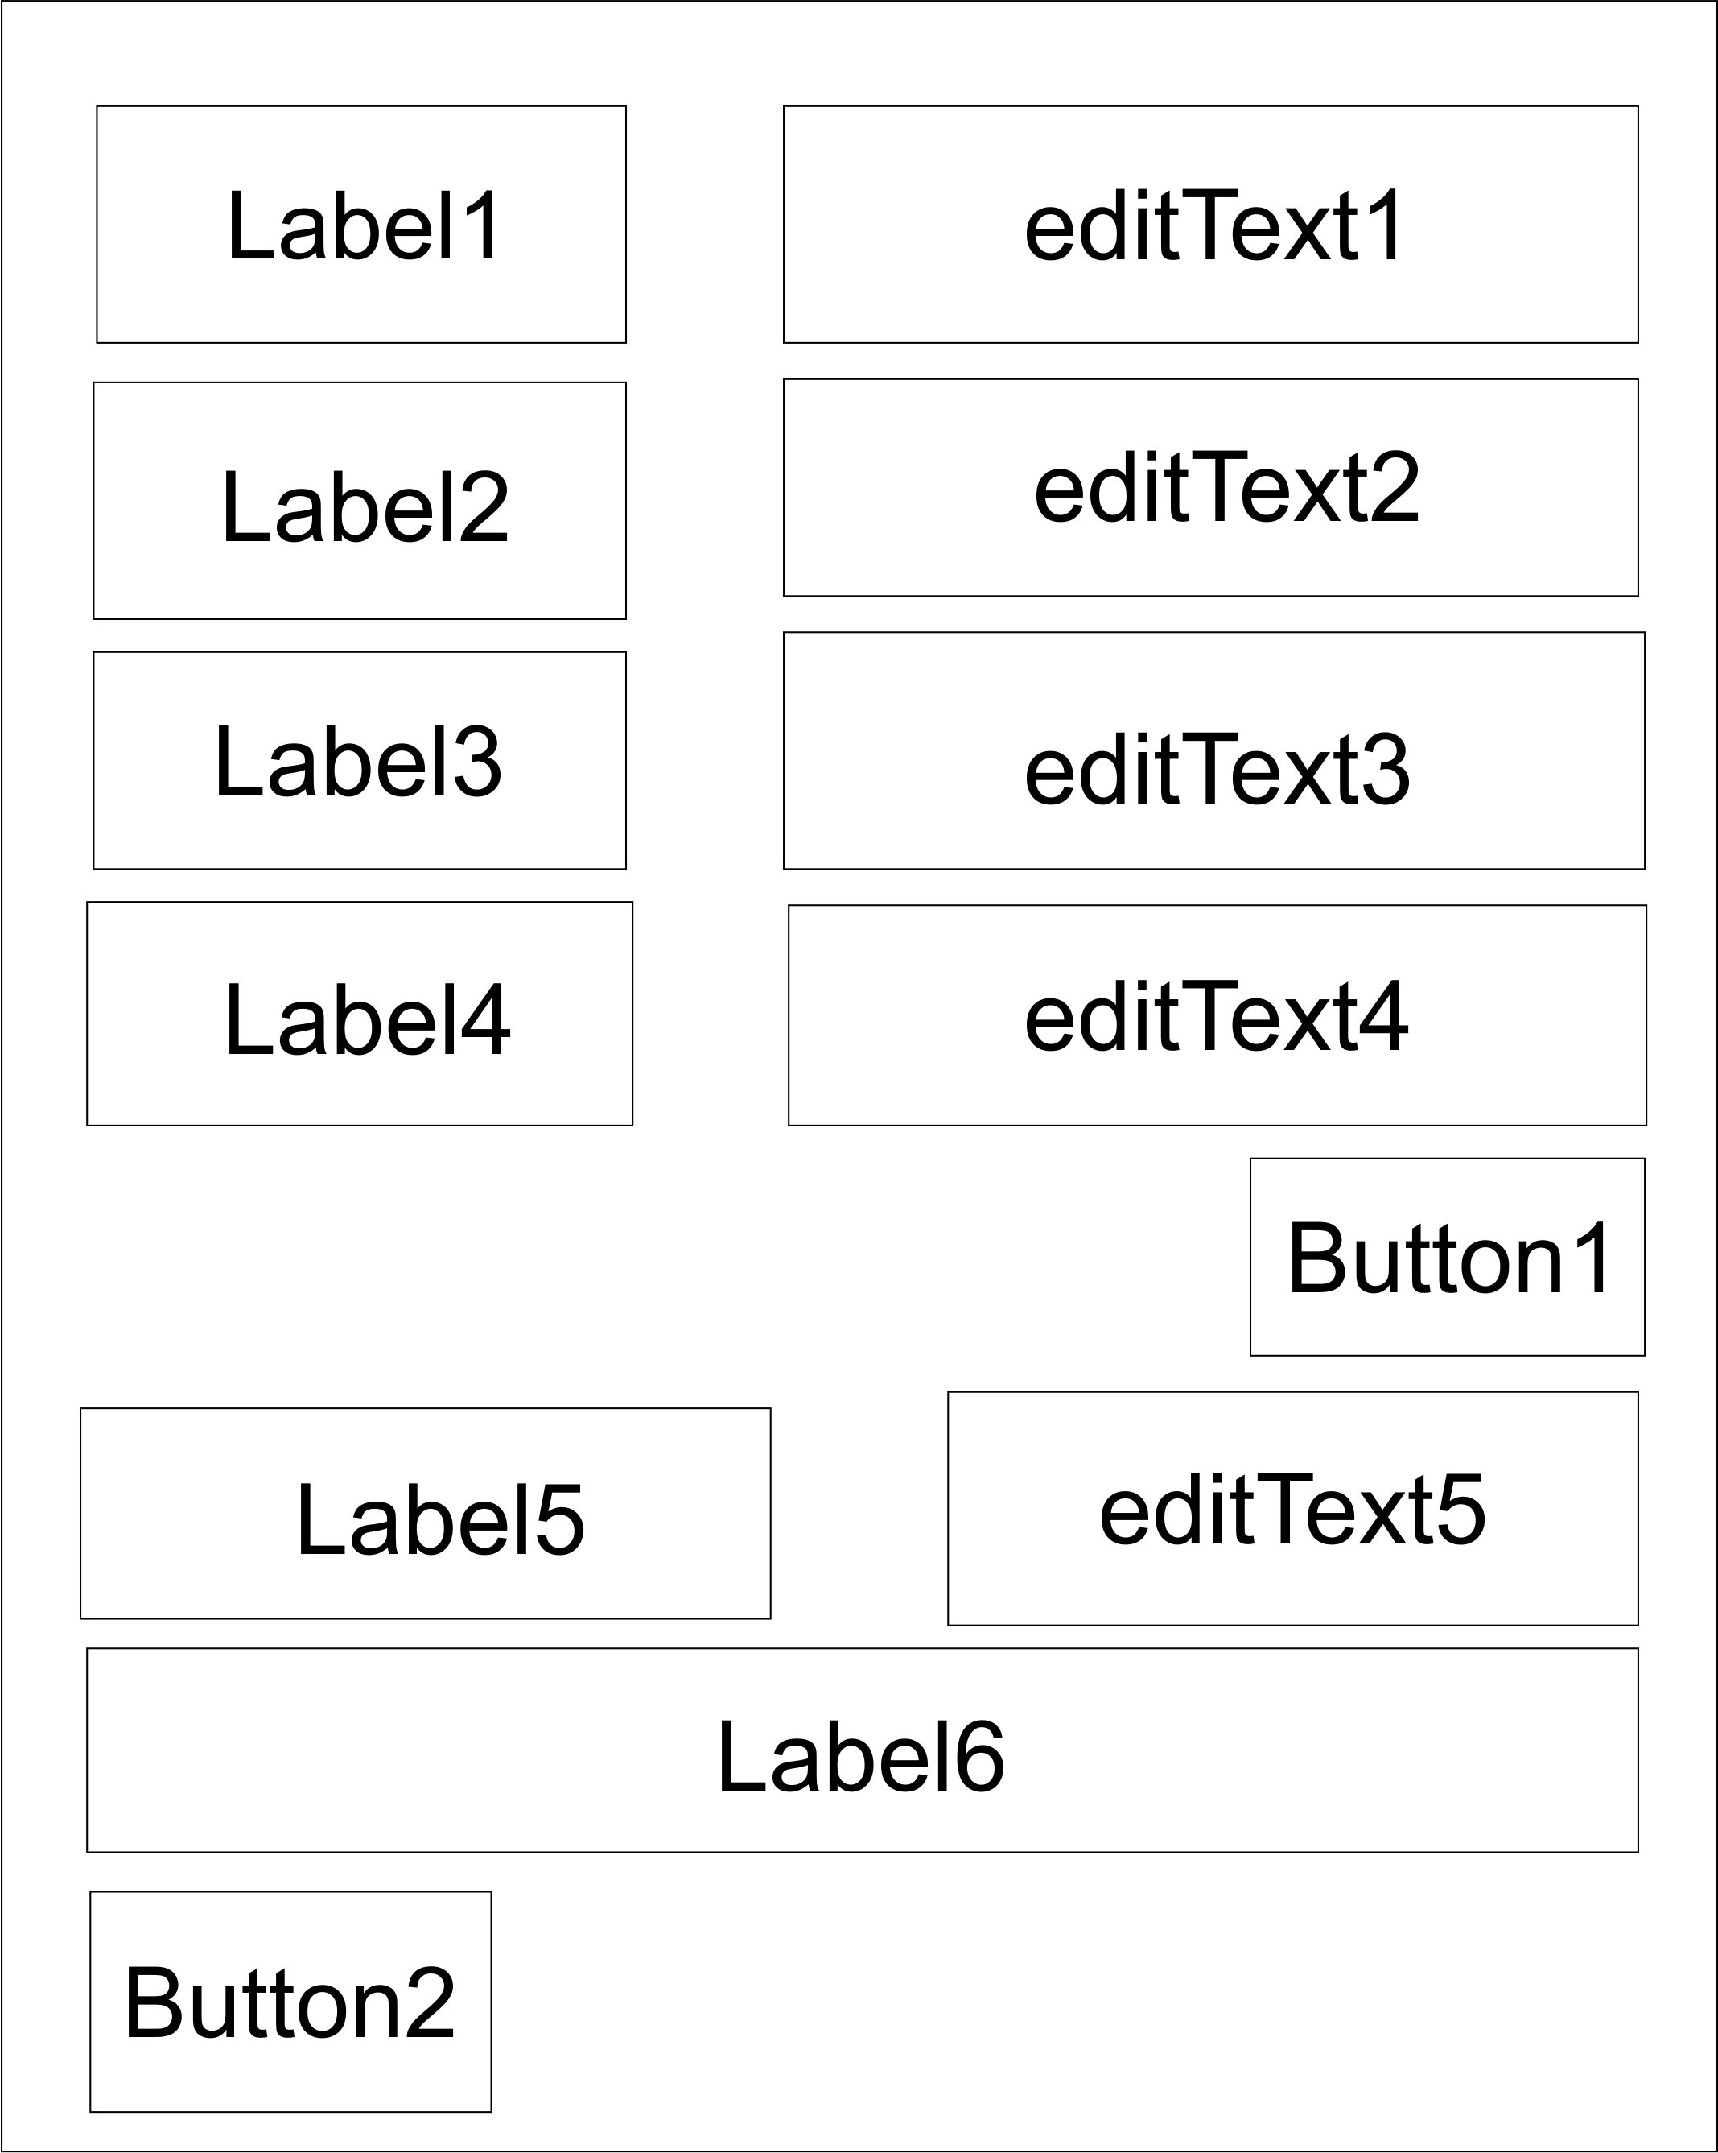
Gambar 6. Rancangan menu analisa kredit
  - Implementasi
- Tampilan Menu Utama
Tampilan menu utama merupakan tampilan awal pada aplikasi, pada tampilan tersebut berisi 4 menu, diantaranya adalah menu persyaratan, analisa kredit, info aplikasi, dan tentang kami.
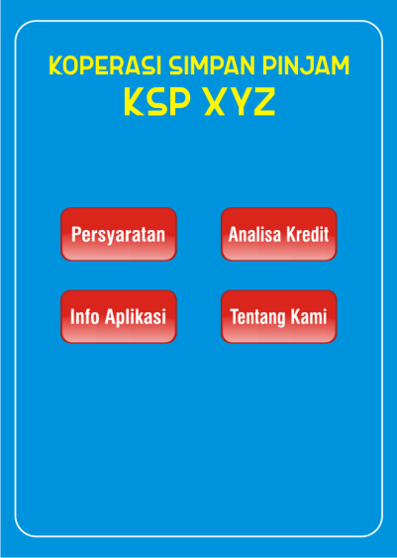
Gambar 7. Menu Utama Aplikasi
- Tampilan Menu Persyaratan
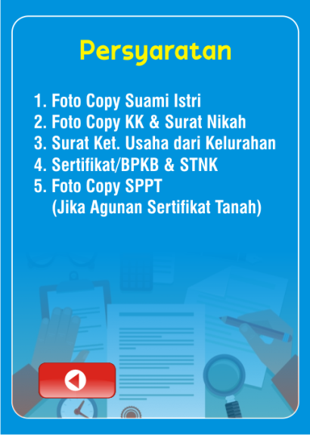
Gambar 8. Menu Persyaratan Aplikasi
- Tentang Kami
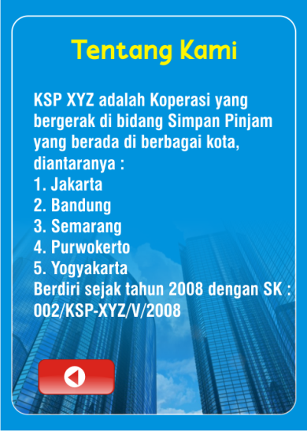
Gambar 9. Menu Tentang Kami
- Menu Analisa Kredit
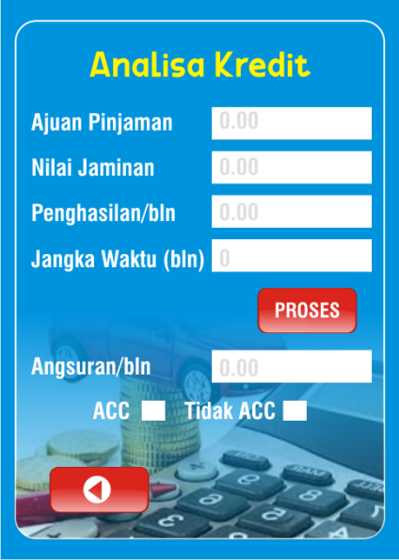
Gambar 9. Menu Tentang Kami

- KESIMPULAN
Berdasarkan hasil analisa dan pembahasan yang telah disusun penulis dari pembuatan tugas akhir ini mengenai aplikasi penentu kelayakan pinjaman dana pada KSP XYZ, maka dapat diambil kesimpulan bahwa aplikasi sistem pendukung kelayakan pengajuan dana ini sangat membantu pihak KSP dalam menentukan layak tidaknya suatu pengajuan pinjaman. Dengan meninggalkan sistem pengolahan data secara manual dan menggantinya dengan sebuah sistem informasi maka pengolahan data yang diperlukan akan menjadi lebih cepat dan hasil yang memuaskan.
Aplikasi ini dapat digunakan sebagai referensi pembuatan dan pengembangan aplikasi-aplikasi kredit lainnya jika memang dibutuhkan oleh pihak yang membutuhkan.
.

REFERENSI
- Ilmuskripsi.com. 2016. algoritma-forward-chaining-dan-backward-chaining. Retrived from https://www.ilmuskripsi.com/2016/05/algoritma-forward-chaining-dan-backward-chaining.html
- Maarif, Vadlya., dkk. (2017). Aplikasi Tes IQ Berbasis Android. IJSE – Indonesian Journal on Software Engineering Volume 3 No 2 – 2017. Retrieved from https://ejournal.bsi.ac.id/ejurnal/index.php/ijse/article/view/2820
- Miswanto, & Badrul, M. (2016). APLIKASI PEMBELAJARAN ANTI KORUPSI BAGI ANAK REMAJA BERBASIS ANDROID. Jurnal Informatika, Vol.III No.1 April 2016, Retrieved from https://ejournal.bsi.ac.id/ejurnal/index.php/ji/article/view/332
- Mulyanto, J. D., & Khasanah, U. (2018). APLIKASI PEMBAYARAN DSP DAN SPP SEKOLAH PADA SMK TI BINTRA PURWOKERTO. Jurnal Evolusi Volume 6 No 1 – 2018, Retrieved from https://ejournal.bsi.ac.id/ejurnal/index.php/evolusi/article/view/3544

